
СОБРАНИЕ ДЕПУТАТОВ
БАЛТАЙСКОГО МУНИЦИПАЛЬНОГО РАЙОНА
САРАТОВСКОЙ ОБЛАСТИ

Сто пятьдесят шестое заседание Собрания депутатов
пятого созыва

РЕШЕНИЕ

от 08.09.2025 № 966
с.Балтай

О внесении изменений в Правила землепользования
и застройки Балтайского муниципального
образования Балтайского муниципального
района Саратовской области

В соответствии с Федеральным законом от 06.10.2003 № 131-ФЗ «Об общих принципах организации местного самоуправления в Российской Федерации», со статьями 31-33 Градостроительного кодекса Российской Федерации, руководствуясь Уставом Балтайского муниципального района Саратовской области, Собрание депутатов Балтайского муниципального района Саратовской области РЕШИЛО:
1.Внести в Правила землепользования и застройки Балтайского муниципального образования Балтайского муниципального района Саратовской области (с изменениями от 09.04.2024 № 827, от 26.04.2024 № 836, от 27.02.2025 № 925) изменения согласно приложению.
2.Настоящее решение вступает в силу со дня его обнародования.
3.Контроль за исполнением настоящего решения возложить на постоянную комиссию Собрания депутатов Балтайского муниципального района по вопросам государственного строительства и местного самоуправления.

Председательствующий С.А.Буслаев

Глава Балтайского
муниципального района Е.С.Бенькович
Приложение
к решению Собрания депутатов Балтайского муниципального района Саратовской области
от 08.09.2025 № 966

ИЗМЕНЕНИЯ В ПРАВИЛА ЗЕМЛЕПОЛЬЗОВАНИЯ И ЗАСТРОЙКИ БАЛТАЙСКОГО
МУНИЦИПАЛЬНОГО ОБРАЗОВАНИЯ
БАЛТАЙСКОГО МУНИЦИПАЛЬНОГО РАЙОНА
САРАТОВСКОЙ ОБЛАСТИ

2025 г.
Изменения в Правила землепользования и застройки Балтайского муниципального образования Балтайского муниципального района Саратовской области
Фрагмент «Карты градостроительного зонирования» Балтайского муниципального образования Балтайского муниципального района Саратовской области
Территория с местоположением: Саратовская область, Балтайский район, с. Балтай ул.Победа, 38а, исключаемая из территориальной зоны О1 – зона делового, общественного и коммерческого назначения
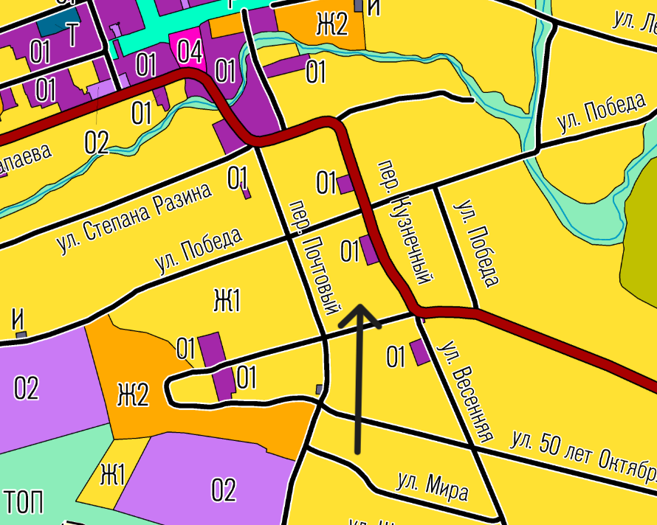
Территория с местоположением: Саратовская область, Балтайский район, с. Балтай ул.Победа, 38а, включаемая в территориальную зону Т - зона транспортной инфраструктуры
